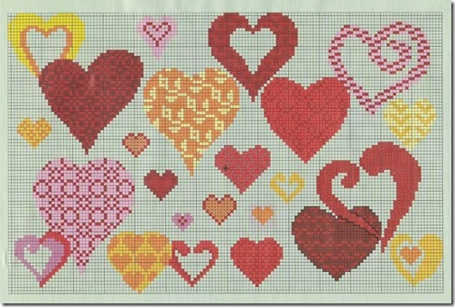_{504 × 341}
VALORES SOCIALES Y CÍVICOS 2º
“Salimos de casa” 3ª semana Junio
BRAVO MURILLO

CARMEN CHACÓN

EL FLAUTISTA DE HAMELÍN
Podemos leer el cuento
https://www.mundoprimaria.com/cuentos-infantiles-cortos/el-flautista-de-hamelin

O en esta misma página hay una pantalla que nos leen el cuento… 8 minutos..
Pero es mejor esta versión de aquí debajo, de película con actores que es la que os recomiendo…
Podemos ver la versión de YouTube que dura 47’10 minutos
Muy bien interpretado por actores.
https://www.youtube.com/watch?v=DKFJ83RDd44&list=PLyqmp54bpB3xwHMNWglgO2gTA1q1IwIS

Resumen –Cuestionario
¿Qué cosas pasaban con las ratas que incomodaban a los habitantes de Hamelín?
__________________________________________________________________________________________________________________________________________________________________________________________________________________________________________________________________

Que le propuso el flautista a los habitantes de Hamelin por hacer desaparecer las ratas
____________________________________________________________________________________________________________________________________________________________________________

Que realizó el flautista para cumplir su encargo, ¿hizo lo pactado?
__________________________________________________________________________________________________________________________________________________________________________________________________________________________________________________________________

¿Sabes lo que quiere decir la palabra PROMESA?
__________________________________________________________________________________________________________________________________________________________________________________________________________________________________________________________________

¿Sabes lo que quiere decir CODICIA? Pregunta en casa a ver que saben…..
__________________________________________________________________________________________________________________________________________________________________________________________________________________________________________________________________

¿Sabes que quiere decir ESCARMIENTO?
__________________________________________________________________________________________________________________________________________________________________________________________________________________________________________________________________

¿Qué paso con la Corporación cumplieron lo que habían pactado con el Flautista?
__________________________________________________________________________________________________________________________________________________________________________________________________________________________________________________________________

¿Qué hizo el Flautista cuando no le dieron lo que le habían prometido?
__________________________________________________________________________________________________________________________________________________________________________________________________________________________________________________________________

Como se sintieron los habitantes durante mucho tiempo sin su niños
__________________________________________________________________________________________________________________________________________________________________________________________________________________________________________________________________
Que es lo que menos te ha gustado del cuento
__________________________________________________________________________________________________________________________________________________________________________________________________________________________________________________________________
Que es lo que más te ha gustado del cuento
__________________________________________________________________________________________________________________________________________________________________________________________________________________________________________________________________
Que enseñanza se deriva de este cuento, que nos enseña, que hemos aprendido.
__________________________________________________________________________________________________________________________________________________________________________________________________________________________________________________________________
Rellena este cuestionario haz un resumen en una hoja de un cuaderno e intenta responder a estas cuestiones, luego se lo mandas a la profe e-mail:
carmen.chaconmelgerejo@educa.madrid.org

